Utorak, 21. 4. 2020.
HRVATSKI JEZIK
- Ponovo pročitajte iz čitanke Priču o stablu.
Ponavljalica
https://www.bookwidgets.com/play/MLSFWB?teacher_id=4797394162024448
Zabavni kutak
Složi slagalicu: https://www.bookwidgets.com/play/WLCP9V?teacher_id=4797394162024448
Čitaonica
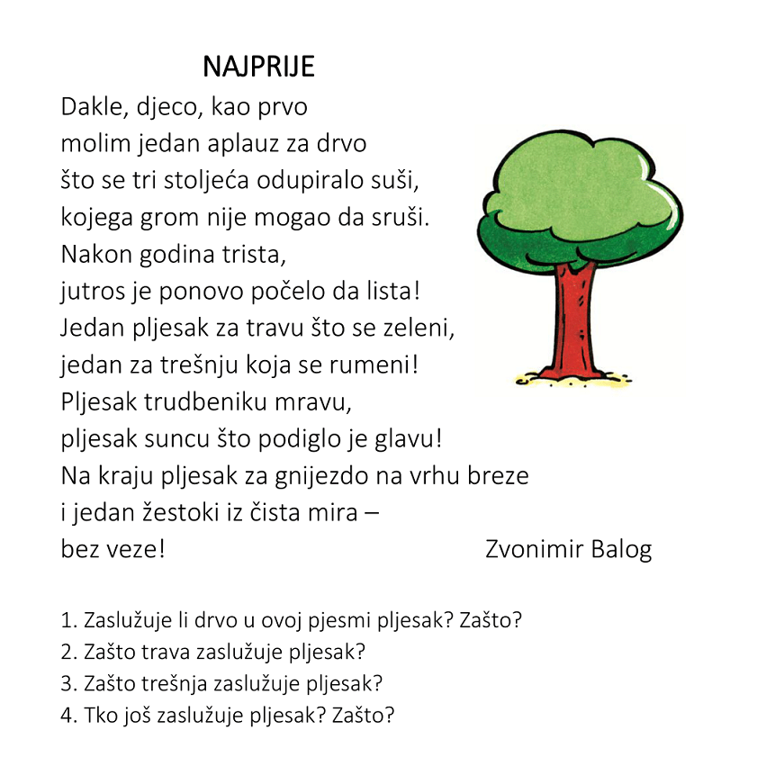
Možete i ovo:
• Zelena pjesma, Mladen Pokić (tema)
• Slagalica
• Što je dobro, a što ne za Zemlju?

MATEMATIKA
Pisano dijeljenje troznamenkastog broja jednoznamenkastim - ponavljanje
Ponovimo: https://www.e-sfera.hr/dodatni-digitalni-sadrzaji/e314b6d0-9af2-46b5-8040-15c8121b4da1/
Vježbajmo
- Riješite ZZ, str. 102. i 103.
- fotografirati
Provjerimo
https://www.e-sfera.hr/dodatni-digitalni-sadrzaji/f48551eb-e960-4491-81e7-ae16ed508d80/

PRIRODA I DRUŠTVO
- Gospodarstvo i kvaliteta okoliša (zaštita i čuvanje okoliša)
- Pročitajte tekst sa 76. i 77. strane udžbenika.
- Prepiši u bilježnicu

PLAN PLOČE / POWERPOINT
Gospodarstvo i kvaliteta okoliša

OKOLIŠ

MI smo odgovorni

pravilan odnos nepravilan odnos

smeće otpad onečišćujemo i štetimo

deponiji spremnici vodu zrak tlo biljke životinje sebe

- Kviz: Gospodarstvo i zaštita okoliša

